Boa Tarde, caros colegas de PSI, esta é uma proposta do **Grupo de Desenvolvimento**.

Devido à proximidade da apresentação de primeira versão do projeto “SharedPen”, como é natural nesta versão alfa ainda não poderemos demostrar todas as potencialidades da nossa plataforma, mas é importante definir desde já alguns aspetos, entre eles:

* Logotipo:
  + Versão1

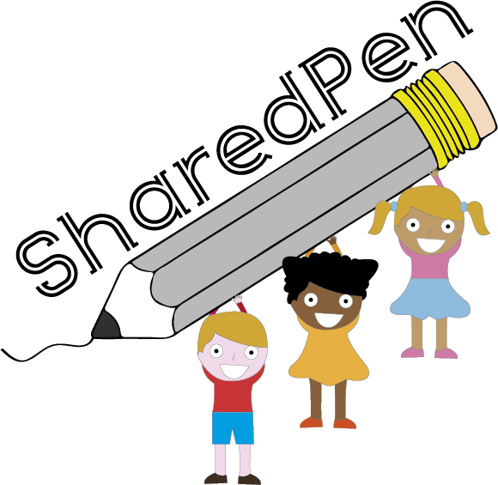

* Versão 2



* Versão 3



* Versão 4



* Interface (cores e estilos):

É importante definir uma palete de cores/tons a utilizar:

* + Estilo:

Devido ao público a que se destina a plataforma, achamos que os elementos escolares deveriam predominar no interface, tentando assim cativar os utilizadores e simplificando a sua interação com o sistema (elementos demonstrativos, passíveis de alteração).

* + Mockup Ecrã de login:

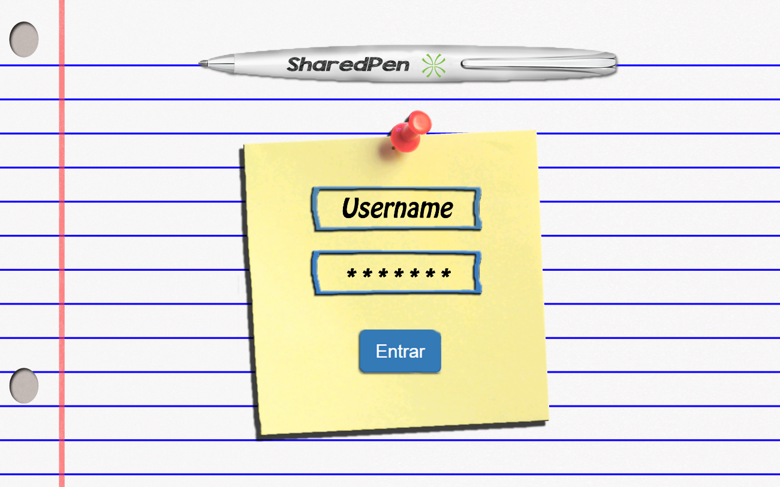

* Mockup Ecrã de escolha

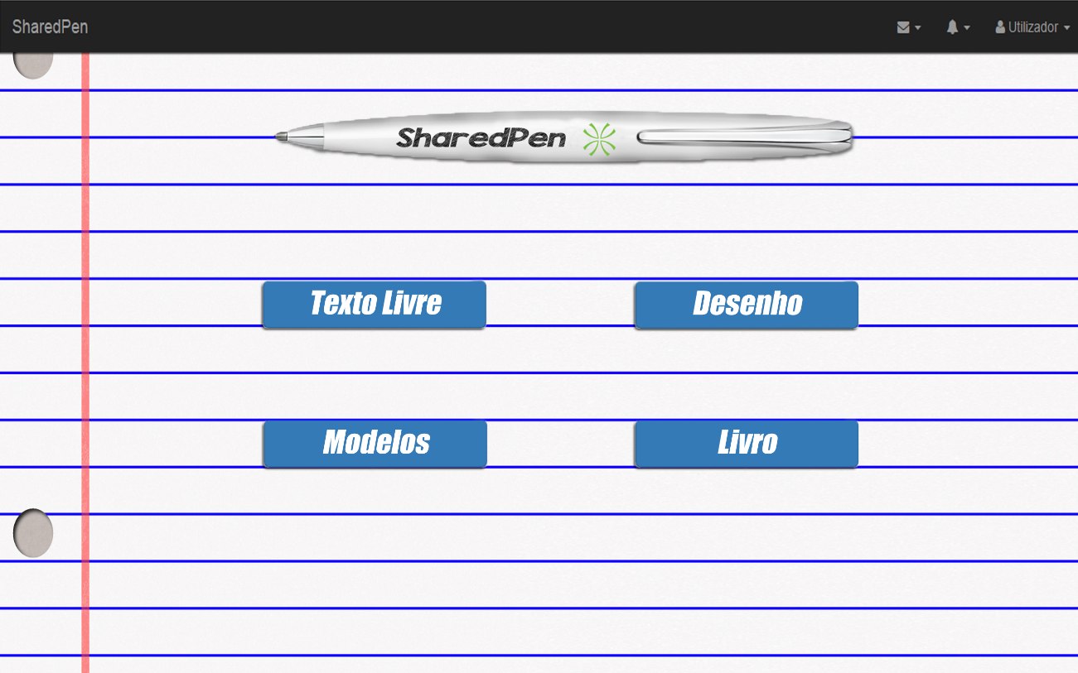

* Mockup Livro

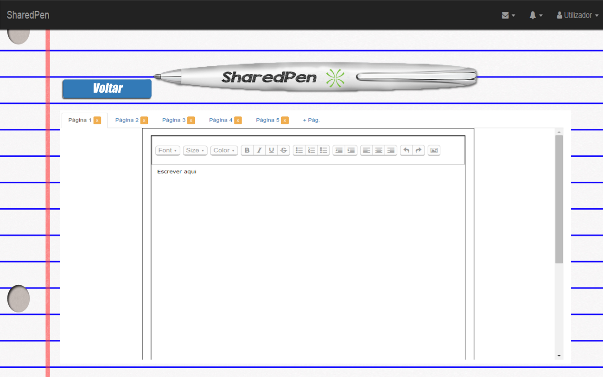

As cores e estilos neste modelo, são meramente ilustrativas, têm a finalidade de definir standard’s para as restantes fazes do projeto.